Introduction générale :
Dans un environnement professionnel en constante évolution, la gestion des événements internes (réunions, séminaires, formations) est essentielle pour assurer une bonne communication et une organisation efficace au sein des entreprises.
Cependant, la coordination de ces événements représente un défi majeur en raison du manque d’outils centralisés permettant de simplifier leur planification, la gestion des invitations, le suivi des participants et le partage de documents.
Face à ces défis, notre projet vise à concevoir et développer une Plateforme de Gestion des Événements Internes dédiée aux entreprises. Cette solution numérique a pour objectif d’optimiser l’organisation des événements en facilitant la création et la gestion des invitations, la synchronisation avec des calendriers externes (Google Calendar, Outlook), ainsi que la collaboration entre les participants grâce à un espace de partage de documents et de prise de notes.
Le rapport sera structuré en quatre chapitres distincts pour une présentation méthodique du projet. Le premier chapitre sera consacré à l’étude préalable du projet. Il inclura la présentation de l’organisme d’accueil, l’analyse de l’existant, l’identification des problématiques et des objectifs, ainsi que la méthodologie adoptée pour le développement de la plateforme.
Le deuxième chapitre se concentrera sur la capture et la spécification des besoins, en définissant les exigences fonctionnelles et non fonctionnelles, les cas d’utilisation ainsi que les interactions entre les acteurs du système.
Le troisième chapitre traitera de l’analyse et de la conception du projet. Il présentera les modèles de conception, incluant les diagrammes de classes, de séquence et, éventuellement, un diagramme d’états-transitions.
Le quatrième chapitre abordera la phase de réalisation. Il détaillera l’environnement de travail, l’architecture adoptée et la démonstration de la plateforme.

Chapitre 1 : contexte général du projet
1.Introduction…………………………………………………………………………………….
2.Présentation de l'organisme d’accueil……………………………………………………….
3.Cadre projet……………………………………………………………………………………….
3.1.Problématique…………………………………………………………………...............
3.2. Objectifs à atteindre……………………………………………………………...........
4. Analyse de l’existant………………………………………………………………………….
4.1. Etude de l’existant…………………………………………………………………………………
4.2. Critiques de l'existant……………………………………………………………………………
5. Solution proposée………………………………………………………………………………..
6.Processus de développement…………………………………………………………………
6.1 Méthodologie adoptée………………………………………………………………..............
6.2 Langage de modélisation………………………………………………………………...........
Conclusion…………………………………………………………………………………………….
CHAPITRE 2 : CAPTURE ET SPÉCIFICATION DES BESOINS
Introduction
2.1.Vision du projet ..............................................................................................................
2.1.1.Exigences fonctionnelles .............................................................................................
2.1.2.Exigences non fonctionnelles ......................................................................................
2.2.Spécification des besoins ...............................................................................................
2.1.3.Identification des acteurs ...........................................................................................
2.1.4.Identification des cas d’utilisation ..............................................................................
2.1.5.Diagramme des cas d’utilisation ................................................................................
2.2.Spécification détaillée des besoins ...............................................................................
2.3.Diagramme de séquence système ou d’activités .........................................................
Conclusion
CHAPITRE 3 : ANALYSE ET CONCEPTION
Introduction
3.1.Diagramme de classes de conception…………………………………………………………………………….
3.1.1.Diagramme de classes……………………………………………………………………………………..
3.1.2.Description des classes……………………………………………………………………………………
3.1.3.Dictionnaire des attributs………………………………………………………………………………..
3.2.Diagramme états-transitions (optionnel).........................................................................
3.3.Diagrammes de séquence de conception………………………………………………………………………
Conclusion

Chapitre 1 :
Contexte Générale
Du Projet

1. Introduction
Le premier chapitre de ce rapport présente l’étude préalable du projet, en exposant le contexte, les besoins, les limites des solutions existantes, et les objectifs visés. Il pose les bases pour le développement d’une plateforme adaptée et efficace.
2.1 Présentation de l’organisme d’accueil
2.1 Présentation de la société « Tekno Island »
La société tunisienne «Tekno Island» est une entreprise de développement de solutions informatiques fondée en 2020, se concentre sur la conception de logiciels métier , la réalisation et le développement des sites web.De plus «TeknoIsland»fournir des solutions adaptées aux besoins des clients.


Figure 1 : Logo de la société
2.2 Services
Les principaux services de développement de TeknoIsland sont :
- Développement d’applications iOS et Android
- Création de sites vitrines
- Développement de plateformes e-commerce
- Développement de logiciels métier

2.3 Coordonnées de la société
Les informations correspondantes à la société «Tekno Island » sont présentés dans le tableau 1 suivant

Tableau 1 : Coordonnées de la société « Tekno Island »

Date de fondation | 2020
Encadrant | Slimen Mani
Adresse | Avenue Habib Bourguiba,Hammamet,Tunisia
Tél/Fax | 23 340 187
E-mail | contact@teknoisland.com
Web | Teknoisland.com

3 Cadre de Projet
3.1 Problématique
Avec la transformation numérique et l’essor du télétravail, les entreprises organisent de plus en plus d’événements internes (réunions, formations, séminaires, etc.) pour assurer la communication, la formation continue et la cohésion des équipes. Cependant, la gestion de ces événements reste un défi majeur, car les outils existants ne répondent pas pleinement aux exigences d’efficacité, de coordination et de sécurité.
Les principales problématiques rencontrées sont :
Fragmentation des outils : L’organisation des événements repose souvent sur plusieurs plateformes distinctes (emails, agendas, outils de messagerie et de partage de documents), ce qui entraîne des pertes d’informations, des doublons et un manque de fluidité dans la gestion des événements.
Manque de sécurité : La gestion des invitations, des documents partagés et des échanges lors des événements n’est pas toujours sécurisée, exposant les entreprises aux risques de fuites d’informations et de cyberattaques.
Accessibilité limitée : Les employés en télétravail ou répartis sur plusieurs sites éprouvent des difficultés à accéder facilement aux informations liées aux événements, ce qui complique la participation et l’engagement.
Collaboration inefficace : L’absence d’un espace collaboratif intégré limite le partage de documents en temps réel, la prise de notes collective et la centralisation des informations essentielles pour un suivi efficace des événements.
Face à ces défis, une plateforme unifiée de gestion des événements devient indispensable pour centraliser la planification, la communication et la collaboration autour des événements internes, garantissant ainsi une meilleure efficacité organisationnelle et une expérience optimisée pour les participants.

3.2 Objectifs à atteindre
- Faciliter la planification et l'organisation des événements internes (réunions, formations, séminaires) via une interface centralisée, permettant la création, modification et suppression d’événements avec des détails complets (titre, lieu, date, catégorie).
- Optimiser la collaboration entre utilisateurs en offrant un espace dédié au partage de documents et à la prise de notes en temps réel, accessible avant et pendant les événements.
- Améliorer la gestion des participants grâce à un système d’invitations (email/SMS) avec suivi des réponses (confirmé/refusé/en attente) et rappels automatisés.
- Intégrer des outils externes pour synchroniser les événements avec Google Calendar et Outlook, permettant l’import/export des agendas et une vue calendrier unifiée.
- Assurer une gestion sécurisée des utilisateurs via une authentification robuste (JWT), une différenciation des rôles (administrateur, organisateur, participant) et des droits d’accès adaptés.
- Générer des rapports analytiques sur la participation aux événements (taux de présence, absences, statistiques par type d’événement ou département) pour évaluer l’efficacité des activités.
- Garantir une expérience utilisateur fluide avec une interface responsive, compatible avec les principaux navigateurs, et des performances optimisées pour une montée en charge.
- Respecter les normes de sécurité en protégeant les données sensibles et en assurant la conformité aux bonnes pratiques (RGPD, chiffrement des communications).
- Automatiser les processus via des notifications personnalisables, des rappels automatisés et un pipeline CI/CD pour le déploiement et les mises à jour.
- Fournir une documentation complète (technique et utilisateur) pour faciliter l’adoption de la plateforme et son maintien opérationnel.

Description
La gestion des événements pour les entreprises consiste à organiser et suivre facilement les événements internes comme les réunions, formations ou séminaires. L'objectif est d’aider les entreprises à planifier, inviter des participants, suivre les réponses, envoyer des rappels et partager des documents liés à l’événement.

- Avantages
✔ Gain de temps : Automatisation des invitations, rappels et suivi des participants.
✔ Meilleure organisation : Centralisation des événements et synchronisation avec les agendas.
✔ Amélioration de la communication : Notifications et rappels pour éviter les oublis.
✔ Collaboration efficace : Partage de documents et prise de notes en groupe.
✔ Suivi des événements : Statistiques et rapports pour analyser la participation.
✔ Flexibilité : Accès à la plateforme depuis n’importe où.

- Inconvénients
✖ Dépendance à la technologie : Risque de bugs, pannes ou problèmes techniques.
✖ Coût : Développement, hébergement et maintenance peuvent être onéreux.
✖ Courbe d’apprentissage : Certains employés peuvent avoir du mal à s’adapter.
✖ Problèmes de sécurité : Risque de fuite ou de piratage des données sensibles.
✖ Connexion internet requise : Fonctionnalités limitées en cas de coupure réseau.

4. Analyse de l’existant
L’analyse de l’existant est une étape essentielle dans le développement de notre Plateforme de Gestion des Événements Internes. Elle nous permet de comprendre les méthodes actuellement utilisées pour l’organisation et la gestion des événements en entreprise, d’identifier leurs limites et de proposer une solution améliorée et adaptée aux besoins des utilisateurs.

4.1 Etude concurrentielle
Dans ce comparatif de de Gestion des Événements , nous avons évalué quatre
applications web convenant à un usage professionnel.
Parmi eux on peut citer : Eventtia, Cvent, Eventbrite, Bizzabo.

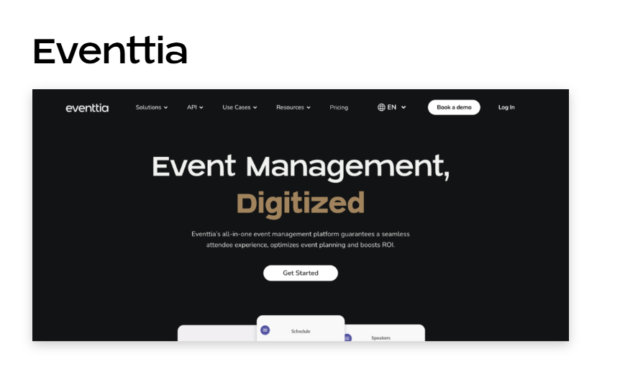

Figure 2 : Interface Eventtia
Eventtia est une entreprise technologique de premier plan qui sert des milliers de clients dans le monde grâce à sa plateforme avancée tout-en-un de gestion événementielle.

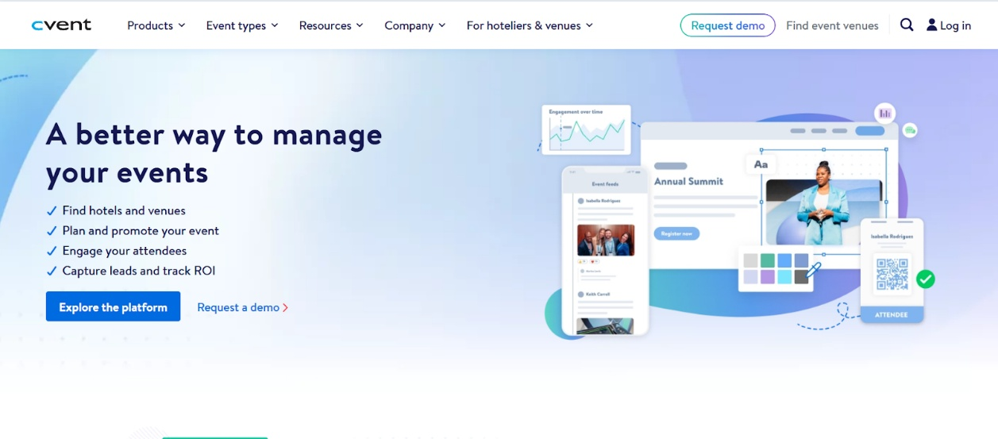

Figure 3 : Interface Cvent
Cvent est une plateforme de gestion d'événements pour les entreprises, offrant des outils pour la planification, l'inscription, le marketing et l'engagement des participants.

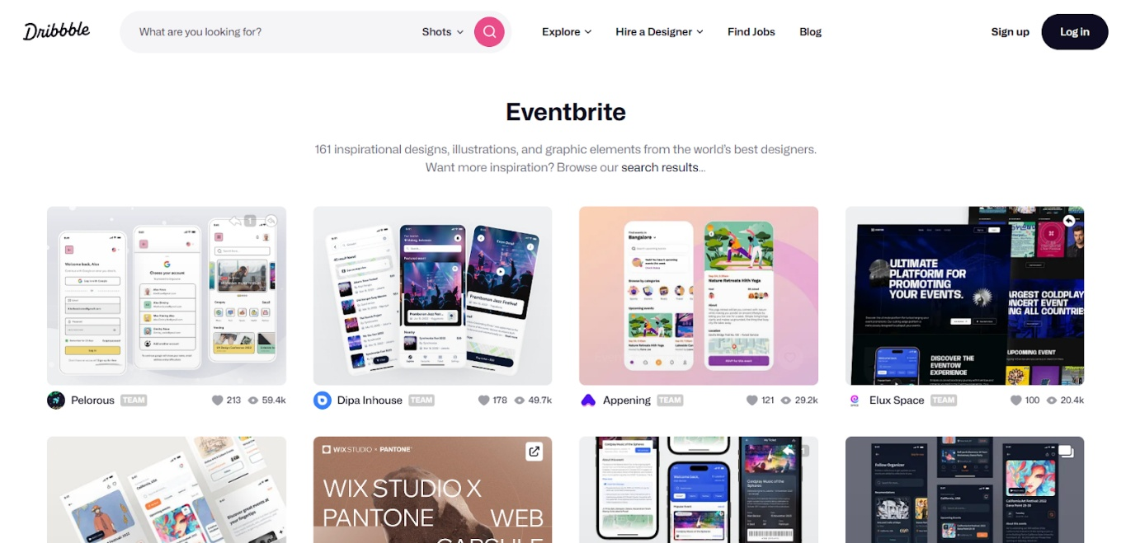

Figure 4 : Interface Eventbrite
Eventbrite est une plateforme populaire pour la billetterie, l'inscription et la promotion d'événements, idéale pour les événements de petite à moyenne envergur

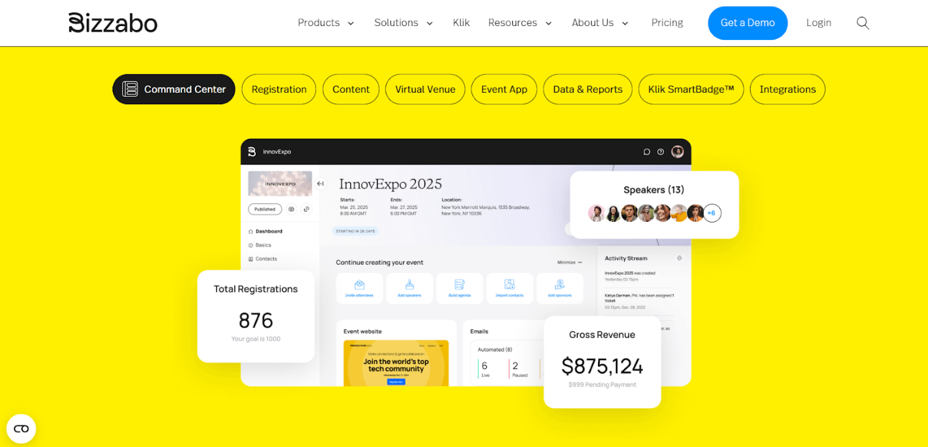

Figure 5 : Interface Bizzabo
Bizzabo est une plateforme de gestion d'événements qui prend en charge les événements hybrides et virtuels, offrant des outils pour l'engagement des participants et l'analyse des données.
4.3 Critiques de l’existant

Fonctionnalité | Eventtia | Cvent | Eventbrite | Bizzabo
Version arabe

Version gratuite sans limite

Disponible sous web

Rattachement de documents

Vote digital
Suivi apres la réunion

Tableau 2:Comparatif des solutions de gestion d'événements

5. Solution proposée
Pour répondre aux problèmes identifiés dans l’analyse de l’existant, ce projet vise à développer une Plateforme de Gestion des Événements Internes offrant une solution complète et intégrée.
5.1 Les besoins fonctionnels
Cette plateforme proposera les fonctionnalités suivantes pour améliorer la gestion des événements internes :
- Gestion centralisée des événements: Création, modification et suivi des événements via une interface intuitive.
- Affichage des événements sous forme de calendrier partagé avec synchronisation Google Calendar.
- Gestion simplifiée des invitations et des participants:Envoi d’invitations avec gestion automatique des réponses.
- Possibilité pour les participants de confirmer, refuser ou demander des modifications directement via la plateforme.
- Système de notifications et rappels intelligents: Envoi automatique de rappels aux participants (email, SMS, push).Notifications en cas de modifications ou d’annulations d’événements.
- Espace collaboratif: Téléversement et partage de documents liés aux événements (présentations, fichiers, comptes rendus).
- Outil de prise de notes en temps réel accessible aux participants pendant les événements.
- Analyse et reporting:Suivi de la participation en temps réel.Génération de rapports et de statistiques sur la fréquentation des événements.
5.2 Les besoins non fonctionnels
Les besoins auxquels le site web doit répondre sont souvent des contraintes techniques et des fonctionnalités pour améliorer ses performances. Ces besoins se résument généralement à :
Performance et scalabilité
- Temps de réponse rapide pour l’affichage et la gestion des événements.
- Capacité à supporter un grand nombre d’utilisateurs simultanés sans dégradation des performances.
- Architecture évolutive permettant l’ajout de nouvelles fonctionnalités sans impact sur le système existant.
Sécurité et confidentialité
- Gestion des accès et authentification sécurisée (SSO, OAuth, 2FA).
- Chiffrement des données sensibles (informations des participants, documents partagés).
- Sauvegarde automatique et plan de reprise après sinistre.
Interopérabilité et intégration
- Synchronisation avec des outils tiers (Google Calendar, Outlook, Teams, Slack, etc.).
- API ouverte pour permettre l’intégration avec d’autres systèmes d’information de l’entreprise.
Maintenabilité et support
- Code bien documenté pour faciliter l’évolution et la correction des bugs.
- Outils de monitoring et de diagnostic pour détecter rapidement les anomalies.
- Support technique disponible avec une documentation utilisateur détaillée.

6. Processus de développement
6.1 Méthodologie adoptée:
Pour le développement de notre plateforme Eventhub, nous avons opté pour la méthodologie en cascade (Waterfall). Cette approche repose sur un enchaînement linéaire des étapes, où chaque phase doit être achevée avant de commencer la suivante, garantissant ainsi une organisation rigoureuse et une vision structurée du projet.
🔹 Description des étapes du modèle en cascade :
- Étude préalable et recueil des besoins : Analyse détaillée des besoins fonctionnels (gestion d’utilisateurs, création d’événements, notifications) et non fonctionnels (sécurité, performance, intégration avec Google Calendar).
- Conception : Modélisation de l’architecture de l’application à l’aide de diagrammes UML (cas d'utilisation, classes, séquences). Définition de l'architecture technique basée sur Symfony 7 pour le backend et Twig/Tailwind CSS pour le frontend.
- Implémentation : Développement des modules selon les spécifications (backend avec Symfony 7, frontend avec Twig, notifications via Twilio).
- Tests : Réalisation de tests unitaires, d’intégration et de validation pour vérifier la conformité aux spécifications.
- Intégration et déploiement : Déploiement sur un serveur cloud et mise en place d’un pipeline CI/CD pour l’automatisation des tests et du déploiement.
- Documentation et rapport : Rédaction de la documentation technique, utilisateur et du rapport de projet.

🔹 Raisons du choix de la méthodologie Waterfall :
- Approche méthodique, bien organisée et disciplinée ;
- Idéale pour les projets dont les besoins sont clairement établis dès le départ ;
- Favorise une gestion optimisée du temps et des ressources ;
- Simplifie la rédaction d’une documentation complète à chaque étape du projet.

7. Langage de modélisation
Les langages de modélisation sont essentiels pour structurer et visualiser l’architecture et les interactions du système dans le développement de la Plateforme de Gestion des Événements Internes. Ils permettent une meilleure compréhension du projet par les parties prenantes et facilitent la communication entre les membres de l’équipe.
Les principaux diagrammes utilisés sont :
Diagramme de cas d'utilisation: Décrit les interactions entre les utilisateurs et la plateforme, mettant en évidence les principales fonctionnalités accessibles en fonction des rôles (Administrateur, Organisateur, Participant).
Diagramme de classes: Modélise les entités du système (Utilisateurs, Événements, Invitations, Documents, etc.), ainsi que leurs attributs et relations. Il aide à structurer la base de données et l'organisation du code.
Diagramme de séquence: Illustrer l'ordre des interactions et l'échange de messages entre les composants du système sur une ligne du temps, détaillant le flux d'exécution pour des fonctionnalités clés (ex. : inscription, création d’événement, envoi d'invitation).

Conclusion
Ce premier chapitre a permis de situer notre projet dans son contexte en mettant en évidence les défis liés à la gestion des événements internes en entreprise. L’analyse de l’existant a révélé plusieurs limitations des outils actuellement utilisés, justifiant ainsi la nécessité d’une Plateforme de Gestion des Événements Internes centralisée et optimisée.
Nous avons défini les objectifs du projet, identifié les besoins fonctionnels et non fonctionnels, et précisé les enjeux techniques et organisationnels. Ces éléments constituent une base solide pour la suite du développement.
Dans le prochain chapitre, nous aborderons la capture et la spécification des besoins, une étape essentielle pour formaliser les attentes des utilisateurs et structurer précisément les fonctionnalités de la plateforme. Cette analyse approfondie nous permettra d’assurer une conception cohérente et efficace, en tenant compte des exigences identifiées.

CHAPITRE 2 : PRÉPARATION DE PROJET

- Introduction
- Ce chapitre présente les besoins fonctionnels et non fonctionnels de la plateforme EventHub, dédiée à la gestion des événements internes. Nous y définissons la vision du projet, identifions les acteurs et les cas d’utilisation à l’aide de diagrammes UML, puis détaillons les besoins du système. Des diagrammes de séquence ou d’activités illustreront enfin les principaux processus. Cette étape est essentielle pour guider la conception et le développement de la plateforme.
- 2.1.Vision du projet
La plateforme aide les entreprises à organiser et gérer leurs événements internes de façon simple et efficace, en centralisant les informations, en connectant les utilisateurs et en s’intégrant aux outils externes.
2.1.1 Exigences Fonctionnelles
La plateforme EventHub doit offrir les fonctionnalités suivantes :
- Gestion des utilisateurs :
  - Inscription et authentification sécurisée.
  - Gestion des rôles (administrateur, organisateur, participant).
  - Gestion et modification des profils utilisateurs.
- Gestion des événements :
  - Création, modification et suppression d’événements.
  - Gestion des invitations avec réponses (présent, absent, en attente).
  - Annulation et mise à jour des événements.
- Notifications et rappels :
  - Envoi de rappels automatiques (email).
  - Notifications en cas de modification ou d’annulation.
  - Paramétrage personnalisé des notifications.
- Agenda partagé :
  - Synchronisation des événements avec Google Calendar .
  - Import et export d’événements.
  - Affichage sous forme de calendrier (jour, semaine, mois).
- Espace collaboratif :
  - Partage et organisation de documents par événement.
  - Prise de notes collaborative en temps réel.
- Suivi et reporting :
  - Suivi des réponses et de la participation.
  - Génération de rapports et statistiques par type d’événement et par service.
2.1.2 Exigences Non Fonctionnelles
Afin d’assurer la qualité et la performance de la plateforme, les contraintes suivantes doivent être respectées :
- Sécurité : chiffrement de bout en bout des données utilisateurs et des événements.
- Compatibilité : accessibilité sur PC, tablette et smartphone, et support des principaux navigateurs.
- Ergonomie : interface intuitive, adaptée aux utilisateurs non techniques.
- Disponibilité : service accessible en continu (24h/24, 7j/7).
- Performance : actions réalisées avec un temps de réponse optimisé.
- Scalabilité : capacité à évoluer pour supporter un nombre croissant d’utilisateurs et de fonctionnalités.
2.2.Spécification des besoins :
2.1.3.Identification des Acteurs:
Dans le cadre de notre plateforme EventHub, nous avons identifié les acteurs suivants :
Administrateur :
Gère l’ensemble de la plateforme. Il supervise les utilisateurs, accède aux statistiques globales et assure la configuration générale (droits d’accès, intégrations externes…).
Organisateur :
Responsable de la création, de la modification et de l’annulation des événements. Il invite les participants, partage les documents nécessaires et peut consulter les retours de participation.
Participant :
Utilisateur invité à un ou plusieurs événements. Il peut consulter les détails des événements, répondre aux invitations, accéder aux documents partagés et participer aux prises de notes collaboratives.

2.1.4.Identification des cas d’utilisation:
Cas d’utilisation | Acteur
C.U: S’authentifier | Administrateurs, Organisateurs, Participants
C.U: Gérer son profil | Participants
C.U: Consulter les événements | Participants
C.U: Répondre aux invitations | Participants
C.U: Participer à l’espace collaboratif | Participants
C.U: Consulter les documents | Participants
C.U: Visualiser les notification | Participants
C.U: Synchroniser avec google agenda | Participants
C.U: Gérer catégories | Organisateur,Participants
C.U: Modifier ou annuler un événement | Organisateur,Participants
C.U: Partager des documents | Organisateur,Participants
C.U: Gérer les utilisateurs | Administrateur, Participants
C.U: Gérer les événements | Administrateur, Participants
Gérer les permissions | Administrateur, Participants
Exporter des événements | Administrateur, Participants

Tableau 3: Identification des Acteurs

2.1.5.Diagramme des cas d’utilisation Globale :
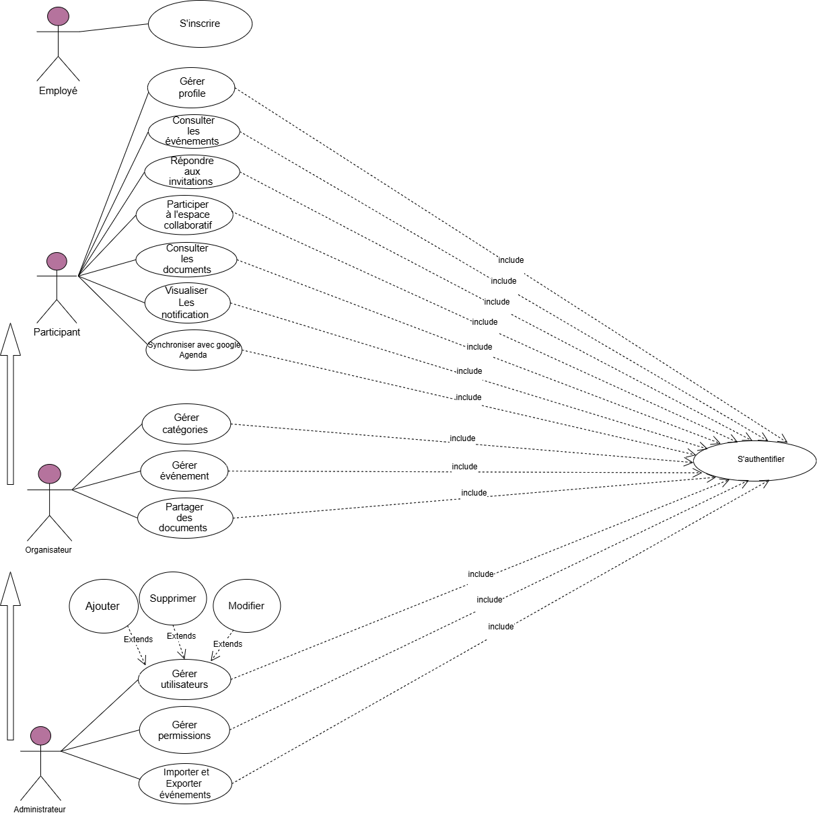
Figure 6 : Diagramme des cas d’utilisation Globale
2.2.Spécification détaillée des besoins:
- Cas d’utilisation de « S’authentifier »
Le tableau 4 ci-dessus présente la description textuelle de cas d’utilisation « s’authentifier » :

Titre | S’authentifier
Acteur | Administrateur
Objectif | Permettre à l'administrateur de se connecter pour accéder à la gestion des utilisateurs, événements et permissions
Pré-conditions | L’administrateur possède un compte validé sur la plateforme.
Post-conditions | L’administrateur est connecté et peut accéder aux fonctionnalités d’administration
Scénario nominal | - L’administrateur ouvre la page de connexion.  - Il saisit son email et son mot de passe.  - Il clique sur "Se connecter".  - Le système vérifie les identifiants.  - S'ils sont corrects, accède à la plateforme
Scénario alternatif | - Erreur de saisie : Message d’erreur affiché, possibilité de ressaisir les informations.  - Mot de passe oublié : L’administrateur peut demander un lien de réinitialisation.  - Compte non validé : Blocage de la connexion avec message explicatif.

Titre | S’authentifier
Acteur | Participant
Objectif | Permettre au participant de se connecter pour consulter les événements, répondre aux invitations et accéder à l’espace collaboratif.
Pré-conditions | Le participant possède un compte validé et a confirmé son inscription par lien email
Post-conditions | Le participant est connecté à son espace personnel.
Scénario nominal | - Le participant accède à la page de connexion.  - Il saisit son email et son mot de passe.  - Il clique sur "Se connecter".  - Le système vérifie les identifiants.  - S'ils sont corrects, le système redirige l’organisateur vers son tableau de bord
Scénario alternatif | - Erreur de saisie : les informations sont incorrectes, un message d’erreur s’affiche, et l’organisateur peut réessayer  - Mot de passe oublié : Le participant peut demander un lien de réinitialisation.  - Compte non validé : le compte n’est pas validé, un message d’erreur indique qu’il doit valider son email avant de pouvoir se connecter.

Titre | S’authentifier
Acteur | Organisateur
Objectif | Permettre à l'organisateur de s'authentifier pour créer, modifier, annuler des événements et gérer les documents associés.
Pré-conditions | L’organisateur possède un compte validé et a confirmé son inscription par lien email.
Post-conditions | L’organisateur est connecté et peut accéder aux fonctionnalités de gestion d’événements.
Scénario nominal | - L’organisateur ouvre la page de connexion.  - Il saisit ses informations de connexion.  - Il clique sur "Se connecter".  - Le système vérifie les identifiants.  - S'ils sont corrects, le système redirige l’organisateur vers son tableau de bord
Scénario alternatif | - Erreur de saisie : les informations sont incorrectes, un message d’erreur s’affiche, et l’organisateur peut réessayer.  - Mot de passe oublié : L’organisateur peut cliquer sur "Mot de passe oublié" pour réinitialiser son mot de passe.  - Compte non validé : le compte n’est pas validé, un message d’erreur indique qu’il doit valider son email avant de pouvoir se connecter.

❖ Cas d’utilisation de «Gérer profil» :

Titre | S’authentifier
Acteur | Utilisateur (Administrateur, Participant, Organisateur)
Objectif | Permettre à un utilisateur connecté de consulter, modifier et mettre à jour ses informations personnelles et professionnelles via une interface dédiée.
Pré-conditions | - L'utilisateur est authentifié.  - Le profil existe dans la base de données.
Post-conditions | Les informations du profil de l’utilisateur sont mises à jour dans la base de données.
Scénario nominal | - L’utilisateur se connecte à la plateforme.  - Il clique sur "Mon profil" dans la barre de navigation.  - Le système affiche un formulaire pré-rempli avec les données actuelles de l’utilisateur.  - L’utilisateur modifie un ou plusieurs champs (ex. : mot de passe, téléphone ...).  - Il clique sur le bouton "Enregistrer".  - Le système valide les données (email valide, mot de passe sécurisé...).  - Les nouvelles informations sont enregistrées dans la base de données.
Scénario alternatif | Erreur de saisie :  - Les informations sont incorrectes, un message d’erreur s’affiche, et l’organisateur peut réessayer.  Mot de passe oublié :  - L’organisateur peut cliquer sur "Mot de passe oublié" pour réinitialiser son mot de passe.  Compte non validé :  - Le compte n’est pas validé, un message d’erreur indique qu’il doit valider son email avant de pouvoir se connecter.
Scénarios d’exception | – Champs invalides :  - Le formulaire contient des erreurs (ex : champs vides, format incorrect) → Message : "Veuillez corriger les champs en rouge".  – Échec de sauvegarde :  - Problème lors de l’enregistrement (ex : base de données indisponible) → Message : "Erreur système, veuillez réessayer plus tard".  – Utilisateur non authentifié :  - Si un utilisateur non connecté tente d’accéder au profil → Redirection vers la page de login.

❖ Cas d’utilisation de «Répondre aux invitations » :
Titre | S’authentifier
Acteur | Participant
Objectif | Permettre à un participant d’accepter, refuser ou laisser en attente une invitation à un événement.
Pré-conditions | - Le participant est authentifié.  - Le participant a reçu une ou plusieurs invitations.  - Les invitations existent en base de données.
Post-conditions | - La réponse du participant est bien enregistrée.  - L’organisateur est informé de la réponse (si notifications activées).
Scénario nominal | - Le participant clique sur le bouton "Gérer les invitations".  - Le système ouvre l’interface de gestion des invitations.  - Le participant remplit les champs nécessaires (par exemple pour créer ou visualiser les invitations).  - Le système enregistre l’invitation et envoie un e-mail contenant des liens (J’accepte / Je décline).  - Le participant clique sur l’un des liens de l’e-mail pour accepter ou refuser l’invitation.  - Le système enregistre la réponse dans la base de données.  - Le système affiche une confirmation : "Votre réponse a été enregistrée."
Scénario alternatif | Le participant peut modifier sa réponse tant que la date de l’événement n’est pas encore passée.

❖ Cas d’utilisation de «Gérer événements» :

Titre | S’authentifier
Acteur | Organisateur
Objectif | Permettre à un organisateur de créer, modifier ou annuler un événement interne (réunion, formation, etc.) et d’informer automatiquement les participants par email.
Pré-conditions | - L'organisateur est authentifié.  - L'organisateur a les permissions nécessaires pour créer un événement.  - L'utilisateur connaît les informations relatives à l'événement qu'il souhaite créer (nom, description, date, lieu, etc.).
Post-conditions | - L’événement est enregistré, modifié ou supprimé dans le système.  - Les participants concernés reçoivent un email de notification :  - Lors de la modification : notification des nouveaux détails.  - Lors de l’annulation : information de l’annulation.
Scénario nominal | - L’organisateur s’authentifie sur la plateforme.  - Il accède au formulaire de création d’événement.  - Il remplit les champs requis : titre, description, date, lieu, durée, catégorie, participants.  - Il valide le formulaire.  - Le système enregistre l’événement.
Scénario alternatifs | Modification d’un événement  - L’organisateur modifie un événement existant (changement de date, lieu…).  - Il valide les changements.  - Le système met à jour les données.  - Un email de mise à jour est envoyé aux participants.  Annulation d’un événement  - L’organisateur décide d’annuler l'événement.  - Il clique sur "Supprimer" ou "Annuler".  - Le système supprime l’événement.  - Un email d’annulation est envoyé aux participants.  Échec de validation  - L’organisateur oublie de remplir un champ obligatoire.  - Le système affiche un message d’erreur.  - L’organisateur complète le formulaire.  - Le processus de création/modification reprend normalement.
Scénarios d’exception | Champs obligatoires non remplis  - L’organisateur tente de soumettre le formulaire sans renseigner tous les champs requis (ex. : titre ou date manquante).  Réaction du système :  - Affichage d’un message d’erreur : "Veuillez remplir tous les champs obligatoires."  - Le formulaire n’est pas soumis.  Résolution :  - L’organisateur complète les champs manquants et soumet à nouveau.

❖ Cas d’utilisation de «Gérer utilisateurs » : //////
Titre | S’authentifier
Acteur | Administrateur
Objectif | - Créer des comptes utilisateurs.  - Gérer les rôles (participant, organisateur, administrateur).  - Inviter un participant par email via un bouton spécifique.  - Envoyer un lien d’inscription sécurisé par email.
Pré-conditions | - L’administrateur est connecté à la plateforme.  - Il dispose du droit de gestion des utilisateurs.
Post-conditions | - Le participant reçoit un email d’invitation personnalisé contenant un lien d’inscription  - Le lien mène à un formulaire sécurisé de création de compte.
Scénario nominal | - L’administrateur clique sur Inviter un participant.  - Un formulaire s’ouvre avec un champ adresse email.  - L’administrateur saisit l’email du futur participant et valide.  - Le système génère un lien unique vers la page d’inscription.  - Un email est envoyé automatiquement à l’adresse saisie.
Scénario alternatifs | - Informations invalides : Erreur de données, demande de correction.  - Suppression impossible : Dépendances existantes, propose modification.  - Accès refusé : Permissions insuffisantes, action refusée.  - Erreur technique : Problème technique, opération échouée.
Scénarios d’exception | - Service email indisponible :  Le système enregistre l’invitation mais affiche une alerte : "L’invitation a été enregistrée, mais l’email n’a pas pu être envoyé."  - Adresse email invalide :  Message d’erreur "Format d' email non valide."

❖ Cas d’utilisation de «Synchroniser l’Agenda » :

Titre | S’authentifier
Acteur | Participant
Objectif | Permettre au participant de synchroniser automatiquement ses événements de la plateforme EvenHub avec son Google Agenda personnel pour un meilleur suivi et rappel.
Pré-conditions | - Le participant doit être authentifié.  - Le participant doit avoir lié son compte Google via OAuth (autorisation d’accès à son agenda).  - Des événements doivent exister dans le système pour ce participant.
Post-conditions | - Les événements de la plateforme sont visibles dans le Google Agenda du participant.  - Toute modification future d’un événement (titre, date, etc.) sur EventHub peut être synchronisée automatiquement ou manuellement.
Scénario nominal | - Le participant accède à la page de synchronisation.  - Il clique sur "Synchroniser avec Google Agenda".  - Le système redirige vers Google pour demander l'autorisation (OAuth).  - Le participant accepte.  - Le système enregistre le token d’accès Google.  - Le système envoie les événements du participant vers son Google Agenda.
Scénario alternatifs | - Le participant choisit de ne synchroniser que certains événements (via une case à cocher).  - La synchronisation peut être planifiée automatiquement tous les jours/semaines.
Scénarios d’exception | - L'utilisateur refuse l'autorisation Google → Annulation de la synchronisation.  - Le token OAuth est expiré ou invalide → Demande de reconnexion.  - L’API Google est inaccessible → Affichage d’un message d'erreur temporaire.  - L'événement contient un format incompatible (ex. : durée négative) → L'événement est ignoré avec message d’erreur.

2.3.Diagramme de séquence système:
- Diagramme de séquence système de «Gérer profil»
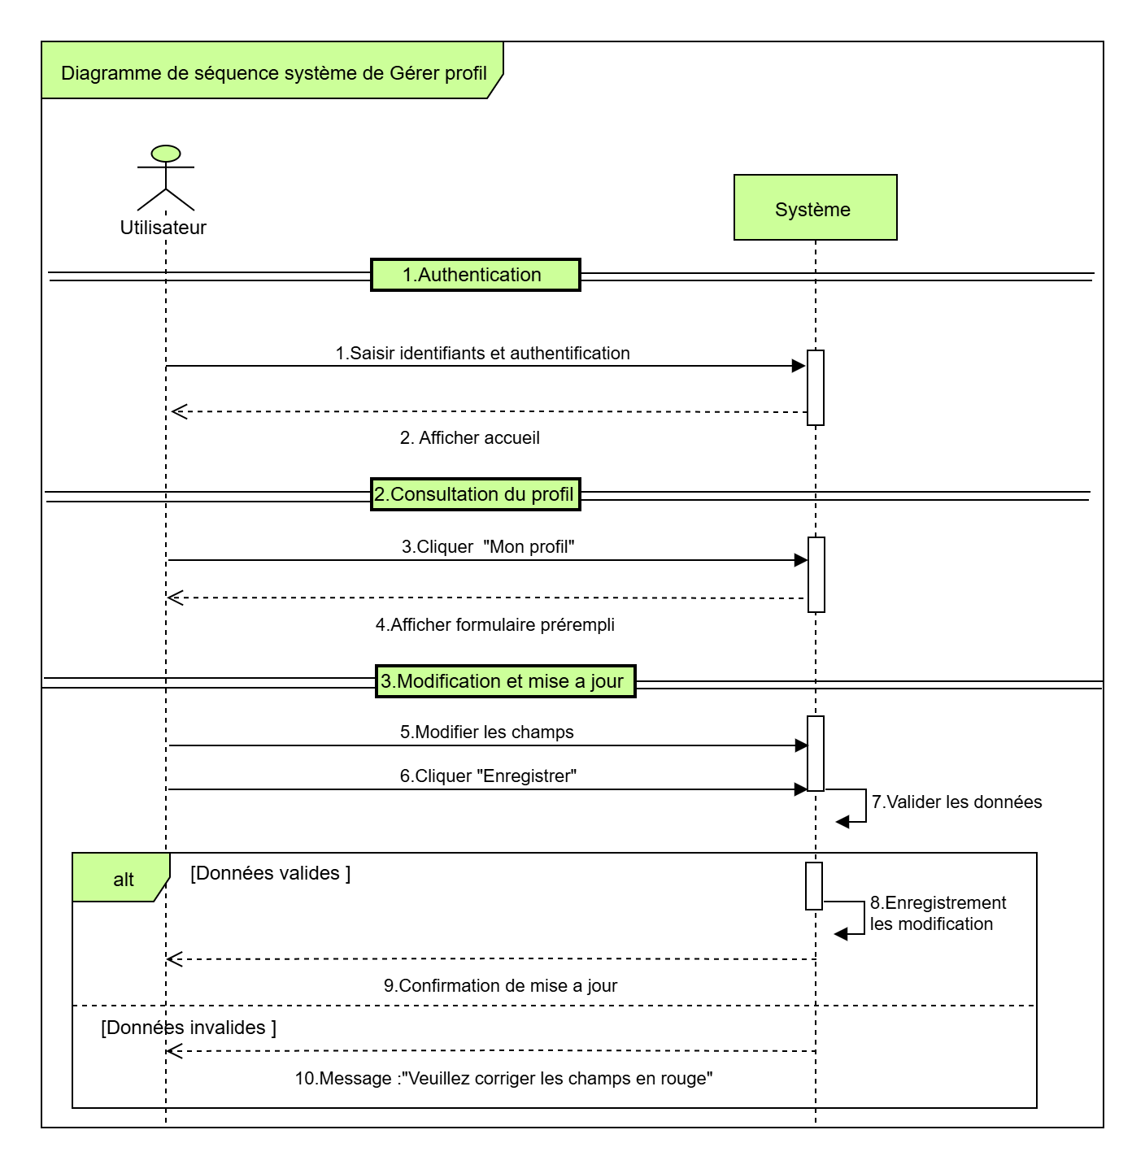

- Diagramme de séquence système de «Gérer événements»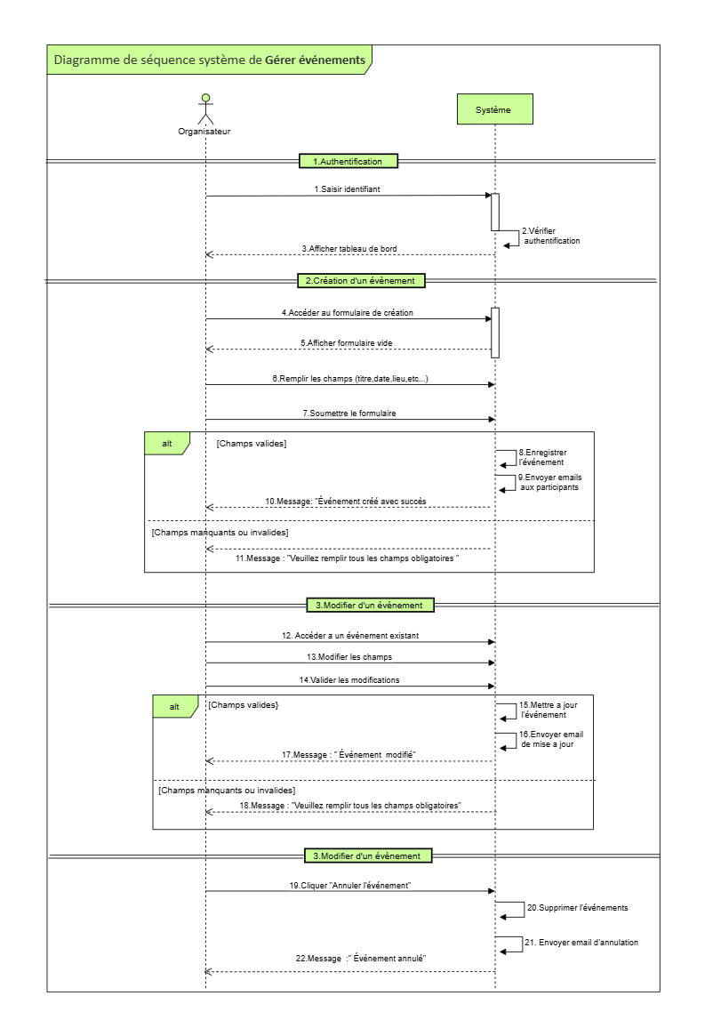

- Diagramme de séquence système de «Répondre aux invitations»
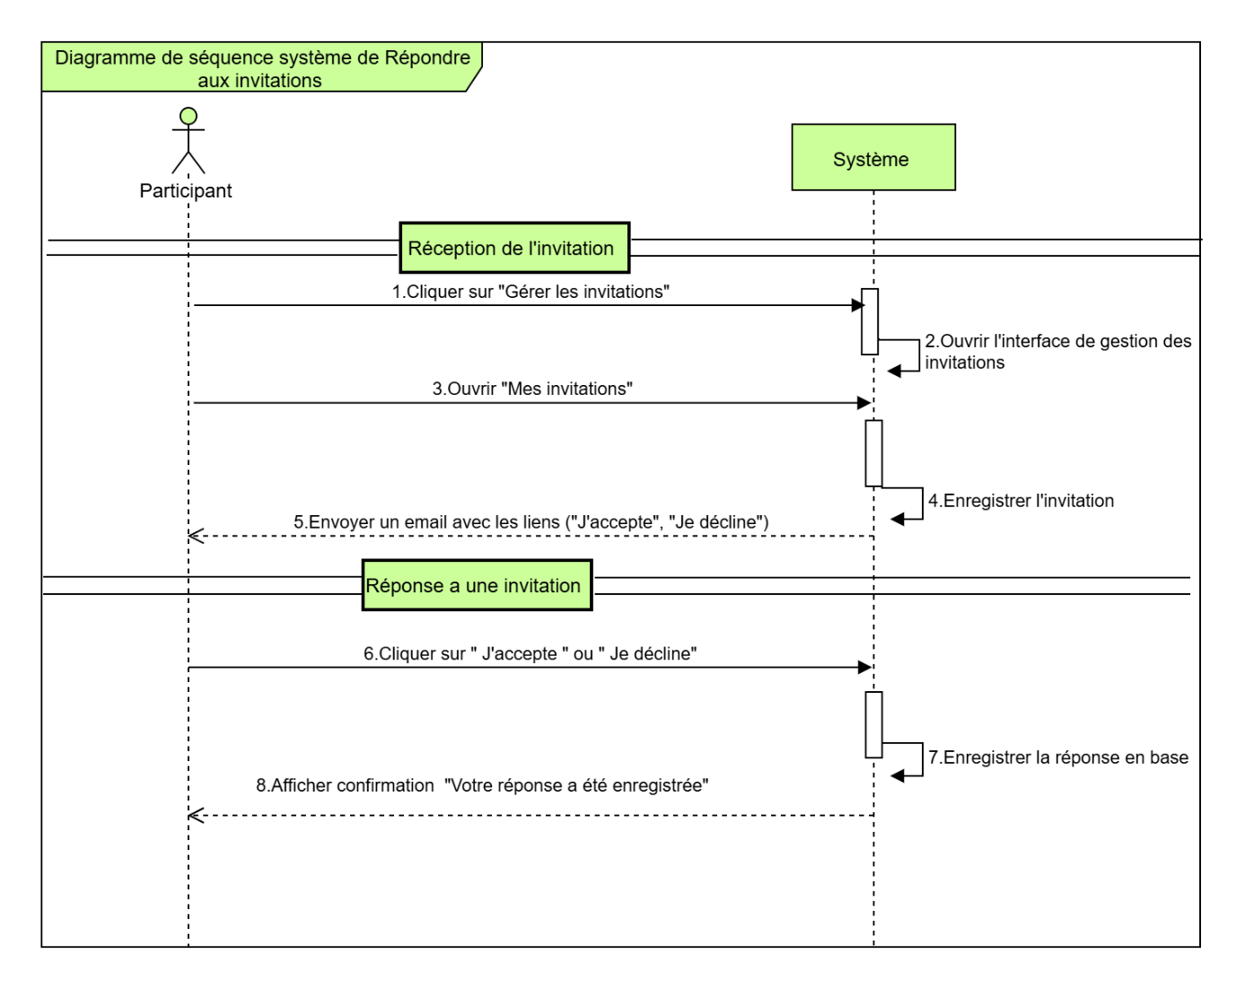

- Diagramme de séquence système de «Synchroniser l’agenda »

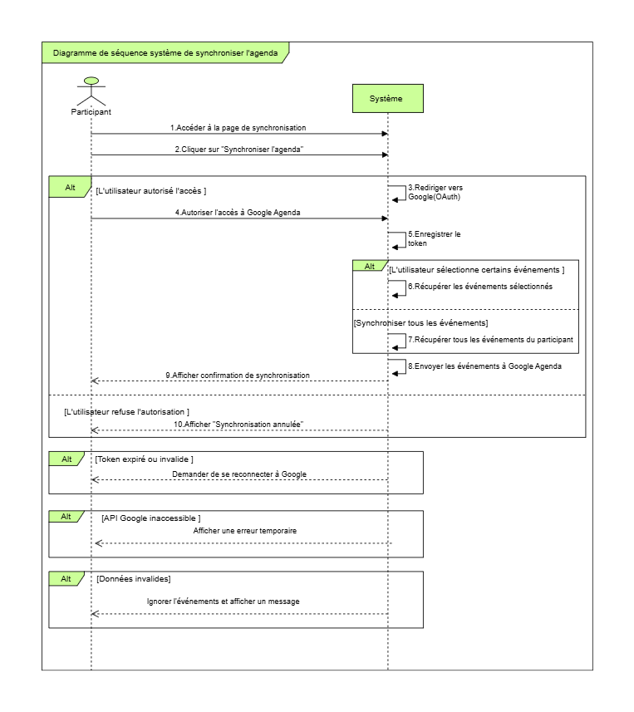
Conclusion
Ce chapitre a défini les éléments clés du projet EventHub : la vision, les exigences, les acteurs et leurs interactions. Les diagrammes ont apporté une vue claire du fonctionnement attendu, posant les bases de la future conception technique.

CHAPITRE 3 : ANALYSE ET CONCEPTION

Introduction
Après avoir identifié et spécifié les besoins de la plateforme EventHub, cette étape de conception vise à traduire ces exigences en une architecture technique claire et organisée. Dans ce chapitre, nous présentons les principaux diagrammes de conception, notamment le diagramme de classes, les diagrammes de séquence, ainsi que, si nécessaire, le diagramme états-transitions. Ces outils permettent de modéliser les entités du système, leurs relations, leurs comportements, ainsi que les interactions entre objets. Ils constituent une base essentielle pour le développement futur de la plateforme.
3.1.Diagramme de classes de conception
Le diagramme de classes de conception modélise la structure logique d’un système de gestion d’événements internes. Il s’articule autour des rôles des utilisateurs (administrateur, organisateur, participant) et couvre la gestion des événements, documents, invitations, notifications, rapports et la synchronisation avec Google Calendar.
3.1.1.Diagramme de classes
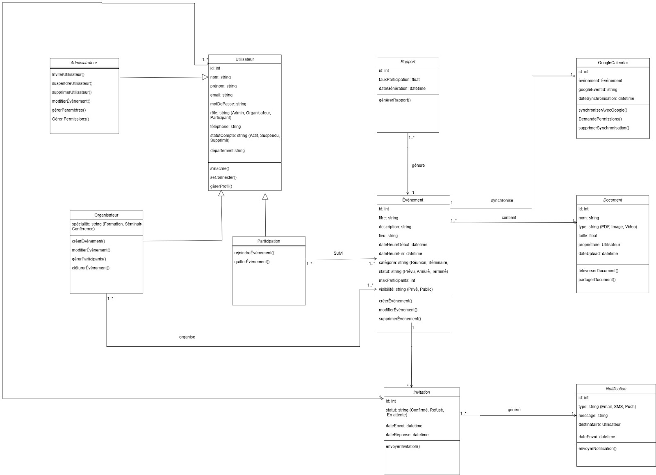
Figure 3.1:Diagramme de classe générale
3.1.2. Description des classes :

- Classe utilisateur :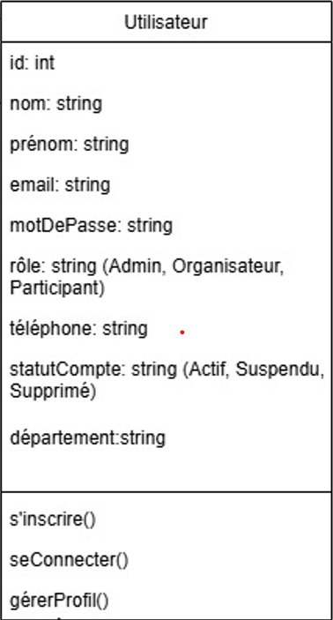

Ce chapitre a défini les éléments clés du projet EventHub : la vision, les exigences, les acteurs et leurs interactions. Les diagrammes ont apporté une vue claire du fonctionnement attendu, posant les bases de la future conception technique.

Figure 3.1:Diagramme de classe “utilisateur”
- Classe événement :
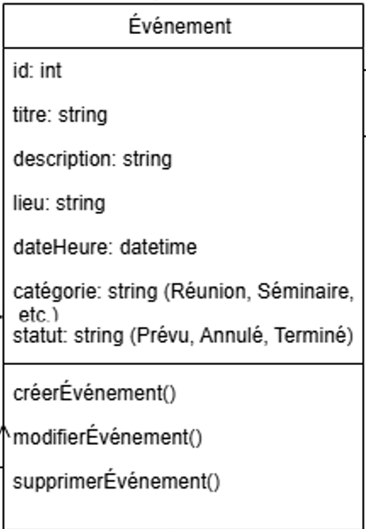
Contient les détails des événements créés (réunions,formations,etc).
Attributs : ID even , titre ,description ,lieu,
catégorie , date , heure , durée.

Figure 3.1:Diagramme de classe “Événement”

- Classe Invitation: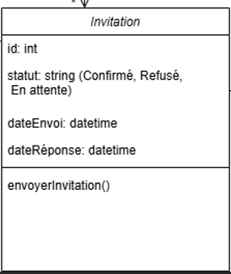
Gère les invitations envoyées aux participants et leurs réponses.
- Attributs : ID_even, statut(confirmé, refusé,en attente),date envoi,date réponse.

Figure 3.1:Diagramme de classe “Invitation”

- Classe Notification:
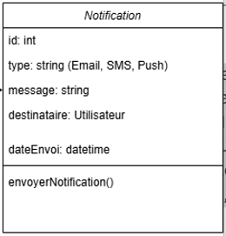
Gère l’envoi et le suivi des notifications (email)pour les rappels,invitations et alertes.
- Attributs : ID_notif, type, message,destinataire,date envoi.

Figure 3.1:Diagramme de classe “Notification
- Classe Document:
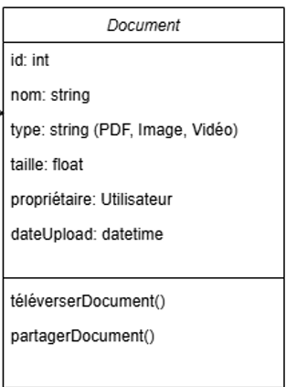
Fichiers partagés dans l’espace collaboratif d’un événement .
Attributs : ID_doc, nom , type ,taille , propriétaire , date Upload.
Figure 3.1:Diagramme de classe “Document”
3.1.3. Dictionnaire des attributs :
- Représentation de la classe ” Utilisateur” :
Attribut | Type | Description
id | int | Identifiant unique de l'utilisateur .
nom | string | Nom de famille de l’utilisateur.
prénom | string | Prénom de l’utilisateur .
email | string | Adresse e-mail de l’utilisateur
mot de passe | string | Mot de passe
rôle | string | Détermine les permissions de l’utilisateur dans le système.
téléphone | string | Numéro de téléphone.
staut Compte | string | Etat du compte(Actif,suspendu,supprimé).
département | string | Département d’affectation
Table 3.4: Représentation de la classe ”Utilisateur”.
- Représentation de la classe ”Organisateur” :
Attribut | Type | Description
Spécialité | String | Type d’événements que L’organisateur gère principalement.

Table 3.4: Représentation de la classe ”Organisateur”.
- Représentation de la classe ”Événement” :

Attribut | Type | Description
Id | Int | Identifiant unique de l’événement.
Titre | String | Titre de l’événement.
Description | String | Détails ou résumé de l’événement.
Lieu | String | Lieu où se déroule l’événement.
DateHeure | Datetime | Date et heure du début de l’événement.
Catégorie | String | Type d’événement.
Statut | String | État actuel de l’événement.

Table 3.4: Représentation de la classe ”Événement”.
- Représentation de la classe ”Rapport” :
Attribut | Type | Description
Id | Int | Identifiant unique de Rapport .
Taux Participation | Float | Taux global de participation.
Date Génération | Date time | Date de génération du rapport.

Table 3.4: Représentation de la classe ”Rapport”.
- Représentation de la classe ”Invitation” :
Attribut | Type | Description
Id | Int | Identifiant unique de l’invitation.
Statut | String | Réponse de l’utilisateur.
Date Envoi | Datetime | Date d’envoi de l’invitation.
Date Réponse | Datetime | Date de réponse de l’utilisateur.

Table 3.4: Représentation de la classe ”Invitation”
- Représentation de la classe ”Notification” :
Attribut | Type | Description
Id | Int | Identifiant unique de la notification.
Type | String | Moyen de notification.
Message | String | Contenu de la notification.
Destinataire | Utilisateur | Utilisateur ciblé de la notification.
Date Envoi | Date Time | Date d’envoi

Table 3.4: Représentation de la classe ”Notification”.
- Représentation de la classe ”Document”:
Attribut | Type | Description
Id | Int | Identifiant unique de la Document.
Nom | String | Nom du document.
Type | String | Type de contenu.
Taille | String | Taille du fichier en Mo.
Propriétaire | Utilisateur | Celui qui a téléversé. .
Date Upload | Date time | Date d’ajout du document.

Table 3.4: Représentation de la classe ”Document”.
- Représentation de la classe ”Google Calendar” :
Attribut | Type | Description
Id | Int | Identifiant unique de la synchronisation.
Événement | Événement | Événement synchronisé.
Google EventId | String | Identifiant Google.
Date synchronisation | Date Time | Dernière date de synchronisation.
Table 3.4: Représentation de la classe ”Google Calendar”.
3.2. Diagramme états-transitions (optionnel)
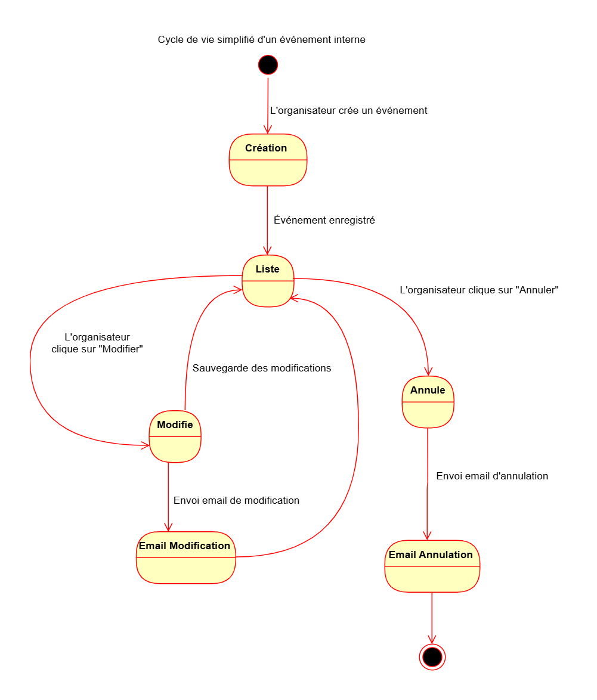
3.3.Diagrammes de séquence de conception :

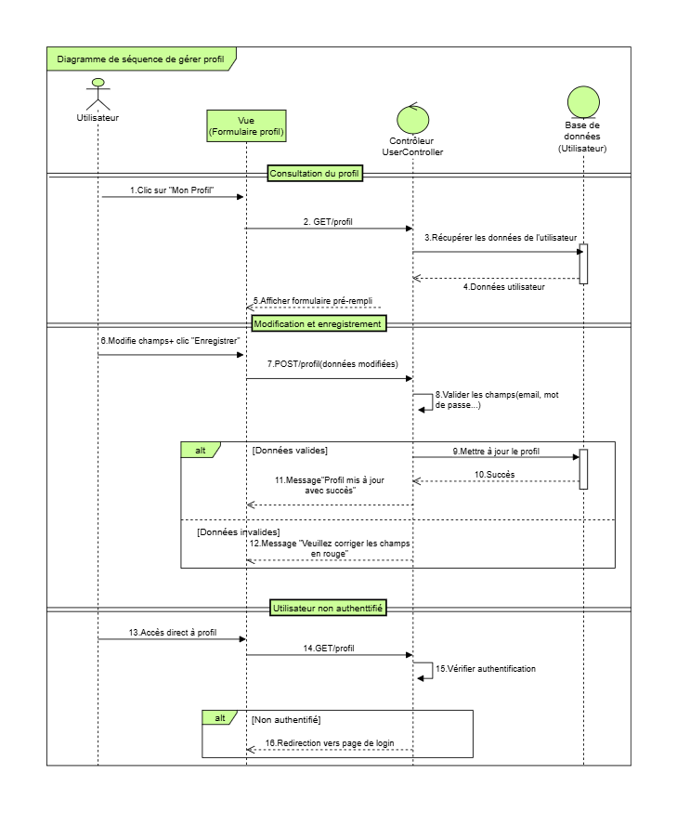

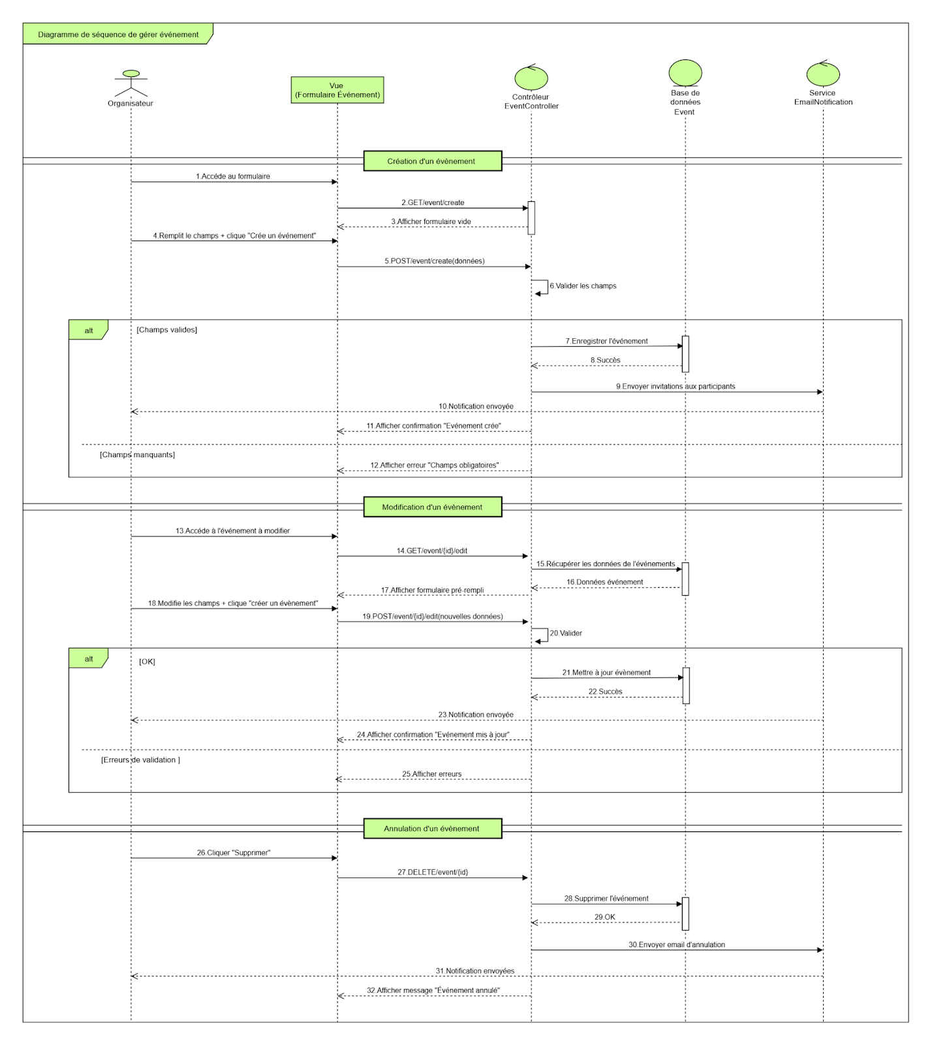
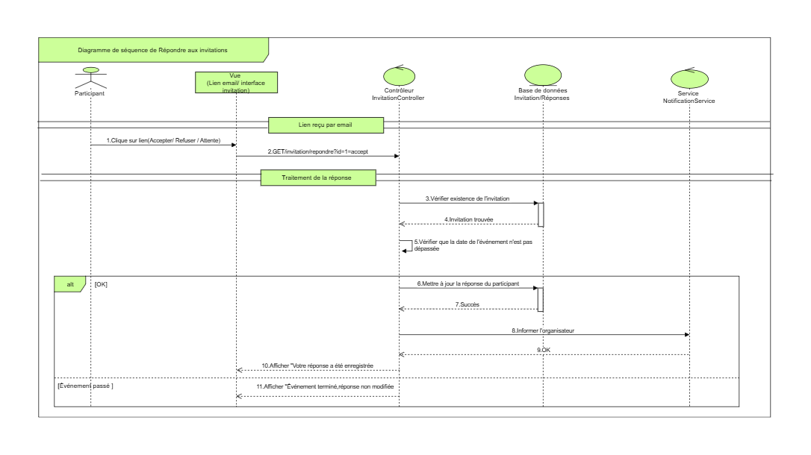

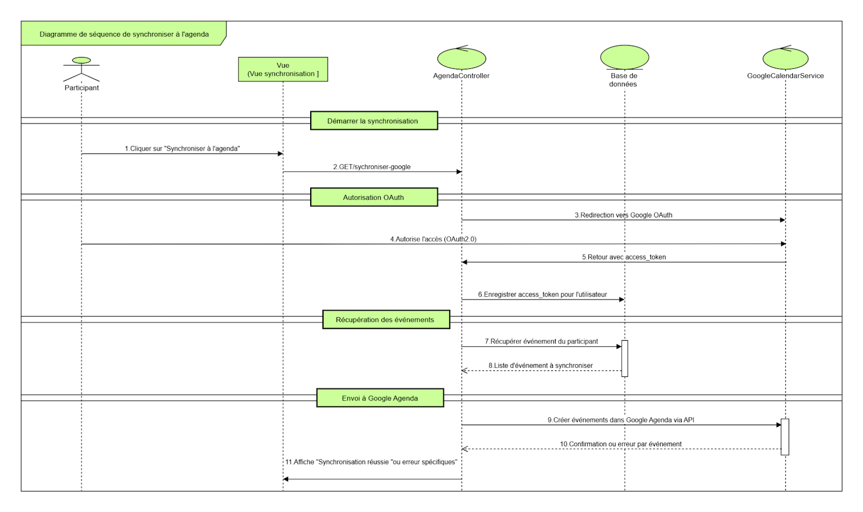

CHAPITRE 4 : RÉALISATION
4.1. Introduction…………………………………………………………………………………………………………
4.1.1.Environnement de travail………………………………………………………………………………….
4.1.2.Environnement logiciel……………………………………………………………………………………….
4.2.Environnement matériel…………………………………………………………………………………………
4.2.1.Architecture adoptée………………………………………………………………………………………….
4.2.2.Description de l’architecture………………………………………………………………………………
4.3.Modèle logique des données…………………………………………………………………………………
Démonstration………………………………………………………………………………………………………………
Conclusion

4.1.1.Environnement de travail
Le développement de la plateforme de communication interne EventHub a été réalisé dans un environnement matériel et logiciel structuré afin de garantir efficacité, productivité et sécurité.
4.1.2.Environnement logiciel
Plusieurs outils logiciels ont été mobilisés tout au long du projet, couvrant les besoins en développement, en gestion de versions, en base de données, en design et en collaboration.
- PhpStorm:

Utilisé comme environnement principal de développement pour le front-end et le back-end. Offre une grande richesse d’extensions (Symfony, React, Git, Docker…) facilitant l’écriture de code, le débogage, la gestion des bases de données et l’intégration continue.
Figure 5 : PhpStorm
- XAMPP (Apache, MySQL, PHP) :
Environnement serveur local contenant Apache (serveur HTTP), MySQL (base de données), et PHP (langage côté serveur). Utilisé pour exécuter et tester l’application web en local avant déploiement.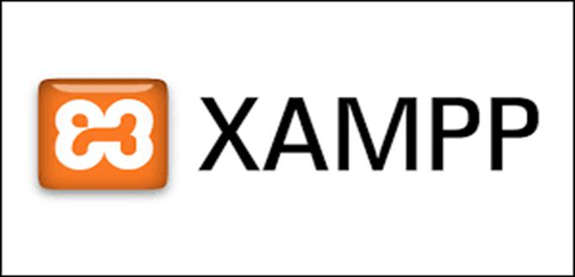

Figure 6 : XAMPP
- Symfony 7: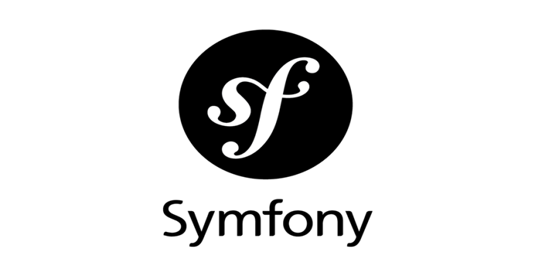
Le framework Symfony 7 permet de structurer le code selon l’architecture MVC (Modèle-Vue-Contrôleur), assurant la séparation des responsabilités, la réutilisabilité du code et une gestion centralisée de la sécurité, des formulaires, des bases de données (via Doctrine ORM), de l’authentification (par exemple JWT) et des API REST. Symfony est reconnu pour sa robustesse et sa modularité, ce qui en fait un choix idéal pour des projets professionnels évolutifs intégrant backend et frontend avec Twig.
Figure 7 : Symfony 7

- HTML 5:
HTML5 est la dernière version du langage de balisage utilisé pour structurer les pages web. Il introduit de nouvelles balises sémantiques (<section>, <article>, <nav>, <header>, <footer>…) qui améliorent l’organisation du contenu, l’accessibilité et le référencement. HTML5 permet également d’intégrer des éléments multimédias (vidéo, audio) et de concevoir des formulaires plus performants et interactifs.
Figure 8: HTML 5
- CSS 3:

Utilisé pour la mise en page et la stylisation visuelle. Appliqué directement dans les fichiers Twig ou à travers des fichiers .css dédiés.

Figure 9: CSS 3

- Twig:

Moteur de templates de Symfony permettant de créer des vues dynamiques. Il sépare clairement la logique de présentation de la logique applicative. Il permet l’héritage de layouts, l’insertion de blocs dynamiques, et une syntaxe claire ({{ }}, {% %}).

Figure 10: Twig
- Bootstrap 5 :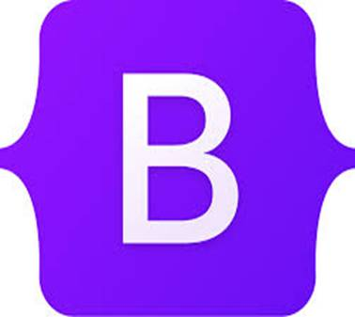

Framework CSS utilisé pour faciliter la mise en page responsive, les grilles, les composants UI prêts à l'emploi (boutons, alertes, modales…). Il permet de gagner du temps en phase de maquettage ou d'intégration front-end.

Figure 11: Bootstrap 5
- Tailwind CSS :

Framework utilitaire CSS qui permet de construire des interfaces rapidement via des classes prédéfinies (flex, p-4, bg-blue-500, etc.). Il offre une personnalisation fine et un design moderne, utile pour des composants réutilisables et adaptatifs.

Figure 12: Tailwind CSS
- Git & Github :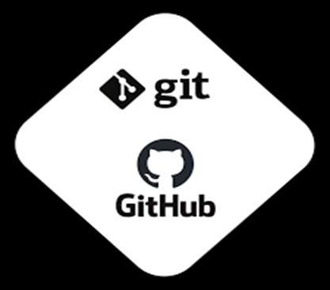

Git permet de suivre l’historique des modifications du code source. GitHub est utilisé pour l’hébergement collaboratif et le suivi des versions.

Figure 13: GitHub
- MySQL :

Système de gestion de base de données relationnelle, utilisé pour stocker les utilisateurs, messages, groupes, etc.

Figure 14: MySQL
- Google Meet:

Google Meet pour les réunions de coordination entre membres de l’équipe.

Figure 15: Google Meet
- Trello:

Trello pour le suivi des tâches, la gestion des sprints et la planification agile.

Figure 16: Trello
4.2.Environnement matériel
Composant | Spécifications
Nom de l’appareil | DESKTOP-JJMNI2A
Processeur | 13th Gen Intel(R) Core (TM) i5-1335U 1.30 GHz
Mémoire RAM | 16,0 Go (15,6 Go utilisable)
Carte graphique | Intel(R) Iris(R) Xe Graphics
Stockage | 477 GB
Système d’exploitation | Windows 11 Professionnel

2.7. Architecture de l’application :
1. Front-End (Client)
- Développé avec HTML, CSS, JavaScript et Twig via Symfony.
- Les pages sont générées côté serveur par Twig et stylées avec Tailwind CSS ou Bootstrap.
- Interface utilisateur responsive et intuitive.
- Gère l’affichage, la navigation et les interactions utilisateurs directement via les routes Symfony (pas via REST API).
2. Back-End (Serveur)
· Framework : Symfony 7 (PHP).
· Contient toute la logique métier et les contrôleurs.
· Gère :
· l’authentification et les autorisations via Symfony Security et JWT.
· la gestion des utilisateurs, des événements, des invitations, des notifications, des documents et des notes collaboratives.
· Fournit des routes sécurisées et des services intégrés (pas nécessairement en REST API car tout est intégré en Symfony).
3. Base de Données
- Système de gestion : MySQL.
- Utilise Doctrine ORM pour gérer la persistance et les relations entre les entités.
- Les relations sont bien définies avec des clés primaires et étrangères pour assurer l’intégrité des données (utilisateurs, événements, invitations, documents…).

